2012年普通高等学校招生全国统一考试
理科综合能力测试
本试卷分第I卷（选择题）和第II卷（非选择题）两部分。第I卷1至8页，第II卷9至16页，共300分。
考生注意：
1.答题前，考生务必将自己的准考证号、姓名填写在答题卡上。考生要认真核对答题卡上粘贴的条形码的“准考证号、姓名、考试科目”与考生本人准考证号、姓名是否一致。
2.第I卷每小题选出答案后，用2B铅笔把答题卡上对应题目的答案标号涂黑，如需改动，用橡皮擦干净后，再选涂其他答案标号。第II卷用黑色墨水签字笔在答题卡上书写作答，在试题卷上作答，答案无效。
3.考试结束，监考员将试题卷、答题卡一并收回。
第I卷
一、选择题：
1.同一物种的两类细胞各产生一种分泌蛋白，组成这两种蛋白质的各种氨基酸含量相同，但排列顺序不同。其原因是参与这两种蛋白质合成的是 （B）
A. tRNA 种类不同 B. mRNA碱基序列不同
C.核糖体成分不同 D.同一密码子所决定的氨基酸不同
2.下列关于细胞癌变的叙述，错误的是 （D）
A.癌细胞在条件不适宜时可无限增殖
B.癌变前后，细胞的形态和结构有明显差别
C.病毒癌基因可整合到宿主基因组诱发癌变
D.原癌基因的主要功能是阻止细胞发生异常增殖
3.哺乳动物因长时间未饮水导致机体脱水时，会发生的生理现象是 （B）
A.血浆渗透压降低
B.抗利尿激素分泌增加
C.下丘脑渗透压感受器受到的刺激减弱
D.肾小管和集合管对水的重吸收作用减弱
4.当人看到酸梅时唾液分泌会大量增加，对此现象的分析，错误的是 （C）
A.这一反射过程需要大脑皮层的参与
B.这是一种反射活动，其效应器是唾液腺
C.酸梅色泽直接刺激神经中枢引起唾液分泌
D.这一过程中有“电—化学—电”信号的转化
5.取生长状态一致的燕麦胚芽鞘，分为a、b、c、d四组。将a、b两组胚芽鞘尖端下方的一段切除，再从c、d两组胚芽鞘中的相应位置分别切取等长的一段，并按图中所示分别接入a、b两组胚芽鞘被切除的位置，得到a′、b′两组胚芽鞘。然后用单侧光照射，发现a′组胚芽鞘向光弯曲生长，b′组胚芽鞘无弯曲生长，其原因是 （D）

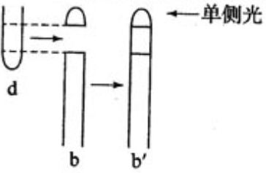
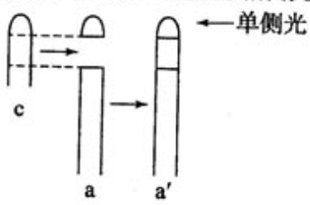
A. c组尖端能合成生长素，d组尖端不能
B. a′组尖端合成生长素，b′组尖端不能
C. c组尖端的生长素向胚芽鞘基部运输，d组尖端的生长素不能
D. a′组尖端的生长素能向胚芽鞘基部运输，b′组尖端的生长素不能
6.某岛屿上生活着一种动物，其种群数量多年维持相对稳定。该动物个体从出生到性成熟需要6个月。下图为某年该动物种群在不同月份的年龄结构（每月最后一天统计种群各年龄组的个体数）。关于该种群的叙述，错误的是 （D）
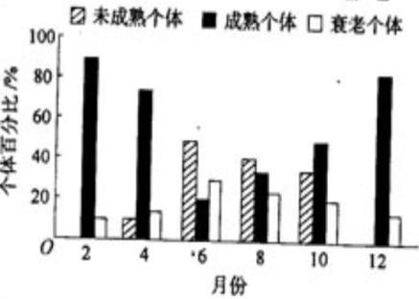
A.该种群10月份的出生率可能为零
B.天敌的迁入可影响该种群的年龄结构
C.该种群的年龄结构随着季节更替而变化
D.大量诱杀雄性个体不会影响该种群的密度
7．下列叙述中正确的是【A】
A.液溴易挥发，在存放液溴的试剂瓶中应加水封
B.能使润湿的淀粉KI试纸变成蓝色的物质一定是Cl₂
C.某溶液加入CCl₄，CCl₄层显紫色，证明原溶液中存在I⁻
D.某溶液加入BaCl₂溶液，产生不溶于稀硝酸的白色沉淀，该溶液一定含有Ag⁺
8、下列说法中正确的是【B】
A.医用酒精的浓度通常为95%
B.单质硅是将太阳能转化为电能的常用材料
C.淀粉、纤维素和油脂都属于天然高分子化合物
D.合成纤维和光导纤维都是新型无机非金属材料
9．用N_{A}表示阿伏加德罗常数的值。下列叙述中不正确的是【D】
A.分子总数为N_{A}的NO₂和CO₂混合气体中含有的氧原子数为2N_{A}
B.28g乙烯和环丁烷（C₄H₈）的混合气体中含有的碳原子数为2N_{A}
C.常温常压下，92g的NO₂和N₂O₄混合气体含有的原子数为6N_{A}
D.常温常压下，22.4L氯气与足量镁粉充分反应，转移的电子数为2 N_{A}
10．分子式为C₅H₁₂O且可与金属钠反应放出氢气的有机化合物有（不考虑立体异构）【D】
A. 5种 B.6种 C.7种 D.8种
11．已知温度T时水的离子积常数为K_{W}，该温度下，将浓度为a mol·L⁻¹的一元酸HA与b mol·L⁻¹的一元碱BOH等体积混合，可判定该溶液呈中性的依据是【C】
A. a=b B.混合溶液的PH=7
C.混合溶液中，c(H⁺)= D.混合溶液中，c(H⁺)+ c(B⁺)= c(OH⁻)+ c(A⁻)
12．分析下表中各项的排布规律，按此规律排布第26项应为【C】
1 | 2 | 3 | 4 | 5 | 6 | 7 | 8 | 9 | 10
C₂H₄ | C₂H₆ | C₂H₆O | C₂H₄O₂ | C₃H₆ | C₃H₈ | C₃H₈O | C₃H₆O₂ | C₄H₈ | C₄H₁₀
A. C₇H₁₆ B. C₇H₁₄O₂ C. C₈H₁₈ D. C₈H₁₈O
13．短周期元素W、X、Y、Z的原子序数依次增大，其中W的阴离子的核外电子数与X、Y、Z原子的核外内层电子数相同。X的一种核素在考古时常用来鉴定一些文物的年代，工业上采用液态空气分馏方法来生产Y的单质，而Z不能形成双原子分子。根据以上叙述，下列说中正确的是【C】
A.上述四种元素的原子半径大小为W＜X＜Y＜Z
B. W、X、Y、Z原子的核外最外层电子数的总和为20
C.W与Y可形成既含极性共价键又含非极性共价键的化合物
D.有W与X组成的化合物的沸点总低于由W与Y组成的化合物的沸点
二、选择题。本题共8小题，每小题6分。在每小题给出的四个选项中，有的只有一项符合题目要求，有的有多项符合题目要求。全部选对的得6分，选对但不全的得3分，有选错的得0分。
14.伽利略根据小球在斜面上运动的实验和理想实验，提出了惯性的概念，从而奠定了牛顿力学的基础。早期物理学家关于惯性有下列说法，其中正确的是
A.物体抵抗运动状态变化的性质是惯性
B.没有力作用，物体只能处于静止状态
C.行星在圆周轨道上保持匀速率运动的性质是惯性
D.运动物体如果没有受到力的作用，将继续以同一速度沿同一直线运动
答案：AD
15.如图，x轴在水平地面内，y轴沿竖直方向。图中画出了从y轴上沿x轴正向抛出的三个小球a、b和c的运动轨迹，其中b和c是从同一点抛出的，不计空气阻力，则
a
b
c
x
y
O
A.a的飞行时间比b的长
B.b和c的飞行时间相同
C.a的水平速度比b的小
D.b的初速度比c的大
答案：BD
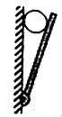
16.如图，一小球放置在木板与竖直墙面之间。设墙面对球的压力大小为N₁，球对木板的压力大小为N₂。以木板与墙连接点所形成的水平直线为轴，将木板从图示位置开始缓慢地转到水平位置。不计摩擦，在此过程中
A.N₁始终减小，N₂始终增大
B.N₁始终减小，N₂始终减小
C.N₁先增大后减小，N₂始终减小
D.N₁先增大后减小，N₂先减小后增大
答案：B
17.自耦变压器铁芯上只绕有一个线圈，原、副线圈都只取该线圈的某部分，一升压式自耦调压变压器的电路如图所示，其副线圈匝数可调。已知变压器线圈总匝数为1900匝；原线圈为1100匝，接在有效值为220V的交流电源上。当变压器输出电压调至最大时，负载R上的功率为2.0 kW。设此时原线圈中电流有效值为I₁，负载两端电压的有效值为U₂，且变压器是理想的，则U₂和I₁分别约为
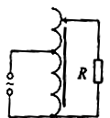
A.380V和5.3A
B.380V和9.1A
C.240V和5.3A
D.240V和9.1A
答案：B
18.如图，平行板电容器的两个极板与水平地面成一角度，两极板与一直流电源相连。若一带电粒子恰能沿图中所示水平直线通过电容器，则在此过程中，该粒子
A.所受重力与电场力平衡
B.电势能逐渐增加
C.动能逐渐增加
D.做匀变速直线运动
答案：BD
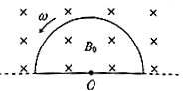
19.如图，均匀磁场中有一由半圆弧及其直径构成的导线框，半圆直径与磁场边缘重合；磁场方向垂直于半圆面（纸面）向里，磁感应强度大小为B₀.使该线框从静止开始绕过圆心O、垂直于半圆面的轴以角速度ω匀速转动半周，在线框中产生感应电流。现使线框保持图中所示位置，磁感应强度大小随时间线性变化。为了产生与线框转动半周过程中同样大小的电流，磁感应强度随时间的变化率$\frac{ΔB}{Δt}$的大小应为
A.$\frac{4{ωB}_{0}}{π}$ B.$\frac{2{ωB}_{0}}{π}$ C.$\frac{{ωB}_{0}}{π}$ D.$\frac{{ωB}_{0}}{2π}$
答案：C
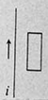
20.如图，一载流长直导线和一矩形导线框固定在同一平面内，线框在长直导线右侧，且其长边与长直导线平行。已知在t=0到t=t₁的时间间隔内，直导线中电流i发生某种变化，而线框中感应电流总是沿顺时针方向；线框受到的安培力的合力先水平向左、后水平向右。设电流i正方向与图中箭头方向相同，则i随时间t变化的图线可能是
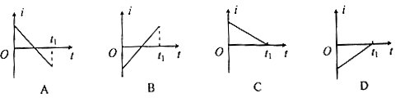
答案：A
21.假设地球是一半径为R、质量分布均匀的球体。一矿井深度为d。已知质量分布均匀的球壳对壳内物体的引力为零。矿井底部和地面处的重力加速度大小之比为
A.$1−\frac{d}{R}$ B. $1+\frac{d}{R}$ C. $(\frac{R−d}{R})^{2}$ D. $(\frac{R}{R−d})^{2}$
答案：A
第Ⅱ卷
三、非选择题。包括必考题和选考题两部分。第22题~第32题为必考题，每个试题考生都必须做答。第33题~第40题为选考题，考生根据要求做答。
（一）必考题（11题，共129分）
22.（5分）
某同学利用螺旋测微器测量一金属板的厚度。该螺旋测微器校零时的示数如图（a）所示，测量金属板厚度时的示数如图（b）所示。图（a）所示读数为_________mm，图（b）所示读数为_________mm，所测金属板的厚度为_________mm。
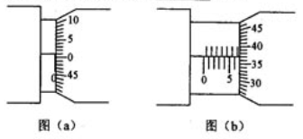
答案：0.010；6.870；6.860
23.（10分）
图中虚线框内存在一沿水平方向、且与纸面垂直的匀强磁场。现通过测量通电导线在磁场中所受的安培力，来测量磁场的磁感应强度大小、并判定其方向。所用部分器材已在图中给出，其中D为位于纸面内的U形金属框，其底边水平，两侧边竖直且等长；E为直流电源；R为电阻箱；为电流表；S为开关。此外还有细沙、天平、米尺和若干轻质导线。
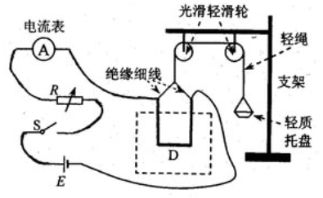
（1）在图中画线连接成实验电路图。
（2）完成下列主要实验步骤中的填空
①按图接线。
②保持开关S断开，在托盘内加入适量细沙，使D处于平衡状态；然后用天平称出细沙质量m₁。
③闭合开关S，调节R的值使电流大小适当，在托盘内重新加入适量细沙，使D________；然后读出_________________，并用天平称出_______。
④用米尺测量_______________。
（3）用测量的物理量和重力加速度g表示磁感应强度的大小，可以得出B=_________。
（4）判定磁感应强度方向的方法是：若____________，磁感应强度方向垂直纸面向外；反之，磁感应强度方向垂直纸面向里。
答案：（2）重新处于平衡状态；电流表的示数I；此时细沙的质量m₂；D的底边长度l；
（3）
（4）m₂＞m₁
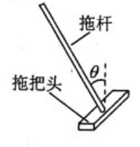
24.（14分）
拖把是由拖杆和拖把头构成的擦地工具（如图）。设拖把头的质量为m，拖杆质量可以忽略；拖把头与地板之间的动摩擦因数为常数μ，重力加速度为g，某同学用该拖把在水平地板上拖地时，沿拖杆方向推拖把，拖杆与竖直方向的夹角为θ。
（1）若拖把头在地板上匀速移动，求推拖把的力的大小。
（2）设能使该拖把在地板上从静止刚好开始运动的水平推力与此时地板对拖把的正压力的比值为λ。已知存在一临界角θ₀，若θ≤θ₀，则不管沿拖杆方向的推力多大，都不可能使拖把从静止开始运动。求这一临界角的正切tanθ₀。
解：（1）设该同学沿拖杆方向用大小为F的力推拖把。将推拖把的力沿竖直和水平方向分解，按平衡条件有 Fcosθ+mg=N ① Fsinθ=f ②
式中N和f分别为地板对拖把的正压力和摩擦力。按摩擦定律有 f=μN③
联立①②③式得 ④
（2）若不管沿拖杆方向用多大的力都不能使拖把从静止开始运动，应有Fsinθ≤λN⑤
这时①式仍满足。联立①⑤式得⑥
现考察使上式成立的θ角的取值范围。注意到上式右边总是大于零，且当F无限大时极限为零，有 ⑦
使上式成立的θ角满足θ≤θ₀，这里θ₀是题中所定义的临界角，即当θ≤θ₀时，不管沿拖杆方向用多大的力都推不动拖把。临界角的正切为⑧
25.（18分）
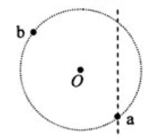
如图，一半径为R的圆表示一柱形区域的横截面（纸面）。在柱形区域内加一方向垂直于纸面的匀强磁场，一质量为m、电荷量为q的粒子沿图中直线在圆上的a点射入柱形区域，在圆上的b点离开该区域，离开时速度方向与直线垂直。圆心O到直线的距离为 。现将磁场换为平等于纸面且垂直于直线的匀强电场，同一粒子以同样速度沿直线在a点射入柱形区域，也在b点离开该区域。若磁感应强度大小为B，不计重力，求电场强度的大小。
解：粒子在磁场中做圆周运动。设圆周的半径为r，由牛顿第二定律和洛仑兹力公式得①
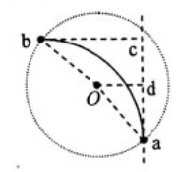
式中v为粒子在a点的速度。
过b点和O点作直线的垂线，分别与直线交于c和d点。由几何关系知，线段和过a、b两点的轨迹圆弧的两条半径（未画出）围成一正方形。因此②
设有几何关系得③ ④
联立②③④式得
再考虑粒子在电场中的运动。设电场强度的大小为E，粒子在电场中做类平抛运动。设其加速度大小为a，由牛顿第二定律和带电粒子在电场中的受力公式得qE=ma ⑥
粒子在电场方向和直线方向所走的距离均为r，有运动学公式得
⑦ r=vt ⑧
式中t是粒子在电场中运动的时间。联立①⑤⑥⑦⑧式得⑨
三、非选择题
（一）必考题：
26．（14分）
铁是应用最广泛的金属，铁的卤化物、氧化物以及高价铁的含氧酸盐均为重要化合物。
（1）要确定铁的某氯化物FeCl_{x}的化学式。可用离子交换和滴定的方法。实验中称取0.54g的FeCl_{x}样品，溶解后先进行阳离子交换预防处理，再通过含有饱和OH⁻的阴离子交换柱，使Cl⁻和OH⁻发生交换。交换完成后，流出溶液的OH⁻用0.40mol·L⁻¹的盐酸滴定，滴至终点时消耗盐酸25.0mL。计算该样品中氯的物质的量，并求出FeCl_{x}中_{X}值
答案：n(Cl)=0.0250L×0.40mol·L⁻¹=0.010mol
0.54g-0.010mol×35.5g·mol ⁻¹=0.19g
n(Fe)=0.19g/56g·mol⁻¹=0.0034mol
n(Fe): n(Cl)=0.0034:0.010≈1:3，x=3
（2）现有一含有FeCl₂和FeCl₃的混合样品，采用上述方法测得n(Fe): n(Cl)=1:2.1，则该样品中FeCl₃的物质的量分数为____。在实验室中，FeCl₂可用铁粉和____反应制备，FeCl₃可用铁粉和_______反应制备
答案：0.10 盐酸 氯气
（3）FeCl₃与氢碘酸反应时可生成棕色物质，该反应的离子方程式为___
答案：2Fe³⁺+2I⁻=2Fe²⁺+I₂ (或2Fe³⁺+3I⁻=2Fe²⁺+I₃⁻)
（4）高铁酸钾（K₂FeO₄）是一种强氧化剂，可作为水处理剂和高容量电池材料。FeCl₃与KClO在强碱性条件下反应可制取K₂FeO₄,其反应的离子方程式为______
答案：2Fe(OH)₃+3ClO⁻+4OH⁻=2FeO₄²⁻+5H₂O+3Cl⁻
与MnO₂-Zn电池类似，K₂FeO₄-Zn也可以组成碱性电池，K₂FeO₄在电池中作为正极材料，其电极反应式为________，该电池总反应的离子方程式为_____。
答案：FeO₄²⁻+3e⁻+4H₂O= Fe(OH)₃+5OH⁻；
2FeO₄²⁻+8H₂O+3Zn= 2Fe(OH)₃+ 3Zn(OH)₃+4OH⁻
27．（15分）
光气（COCl₂）在塑料、制革、制药等工业中有许多用途，工业上采用高温下CO与Cl₂在活性碳催化下合成。
（1）实验室中常用来制备氯气的化学方程式为_________；
答案：MnO₂+4HCl(浓)=== MnCl₂+Cl₂↑+2H₂O
（2）工业上利用天然气（主要成分为CH₄）与CO₂进行高温重整制备CO，已知CH₄、H₂、和CO的燃烧热（△H）分别为-890.3kJ·mol⁻¹、-285.8 kJ·mol⁻¹和-283.0 kJ·mol⁻¹，则生成1 m³（标准状况）CO所需热量为___________；
答案：5.52×10³kJ
（3）实验室中可用氯仿（CHCl₃）与双氧水直接反应制备光气，其反应的化学方程式为___________；
答案：CHCl₃+H₂O₂=HCl+H₂O+COCl₂
（4）COCl₂的分解反应为COCl₂(g)= Cl₂(g)+ CO(g) △H=+108 kJ·mol⁻¹。反应体系平衡后，各物质的浓度在不同条件下的变化状况如下图所示（第10min到14min的COCl₂浓度变化曲线未示出）：
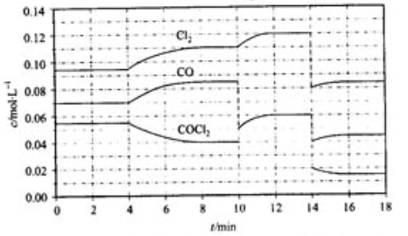
计算反应在地8min时的平衡常数K=________；
答案：0.234mol·L⁻¹
比较第2min反应温度T(2)与第8min反应温度T(8)的高低：T(2)___ T(8)（填“＜”、“＞”或“=” ）；
答案：＜
若12min时反应与温度T(8)下重新达到平衡，则此时c(COCl₂)=__mol·L⁻¹
答案：0.031
比较产物CO在2-3min、5-6min和12-13min时平均反应速率[平均反应速率分别以v(2-3)、v(5-6)、v(12-13)表示]的大小________；
答案： v(5-6)＞v(2-3)=v(12-13)
比较反应物COCl₂在5-6min和15-16min时平均反应速率的大小：v(5-6)___ v(15-16)（填“＜”、“＞”或“=”），原因是_______
答案：＞；在相同温度时，该反应的反应物浓度越高，反应速率越大
28．（14分）
溴苯是一种化工原料，实验室合成溴苯的装置示意图及有关数据如下：
按下列合成步骤回答问题：
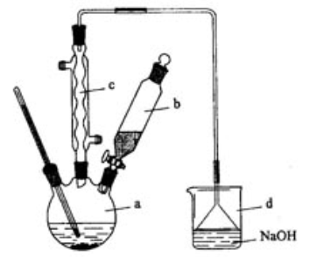
 | 苯 | 溴 | 溴苯
密度/g·cm⁻³ | 0.88 | 3.10 | 1.50
沸点/°C | 80 | 59 | 156
水中溶解度 | 微溶 | 微溶 | 微溶

（1）在a中加入15mL无水苯和少量铁屑。在b中小心加入4.0mL液态溴。向a中滴入几滴溴，有白色烟雾产生，是因为生成了___气体。继续滴加至液溴滴完。装置d的作用是____；
答案：HBr； 吸收HBr和Br₂
（2）液溴滴完后，经过下列步骤分离提纯：
向a中加入10mL水，然后过滤除去未反应的铁屑；
滤液依次用10mL水、8mL10%的NaOH溶液、10mL水洗涤。NaOH溶液洗涤的作用是_____
向分出的粗溴苯中加入少量的无水氯化钙，静置、过滤。加入氯化钙的目的是_____；
答案：除去HBr和未反应的Br₂；干燥
（3）经以上分离操作后，粗溴苯中还含有的主要杂质为___，要进一步提纯，下列操作中必须的是____（填入正确选项前的字母）；
答案：苯；【C】
A.重结晶 B.过滤 C.蒸馏 D.萃取
（4）在该实验中，a的容积最适合的是___（填入正确选项前的字母）。【B】
A.25mL B.50mL C.250mL D.500mL
29.（11分）
将玉米种子置于25℃、黑暗、水分适宜的条件下萌发，每天定时取相同数量的萌发种子，一半直接烘干称重，另一半切取胚乳烘干称重，计算每粒的平均干重，结果如图所示。若只考虑种子萌发所需的营养物质来源于胚乳，据图回答下列问题。
（1）萌发过程中胚乳组织中的淀粉被水解成葡萄糖，再通过呼吸（或生物氧化）作用为种子萌发提供能量、
（2）萌发过程中在72～96小时之间种子的呼吸速率最大，在该时间段内每粒种子呼吸消耗的平均干重为26.5mg。
（3）萌发过程中胚乳的部分营养物质转化成幼苗的组成物质，其最大转化速率为22mg·粒⁻¹·d⁻¹
（4）若保持实验条件不变，120小时后萌发种子的干重变化趋势是下降，原因是幼苗呼吸作用消耗有机物，且不能进行光合作用。
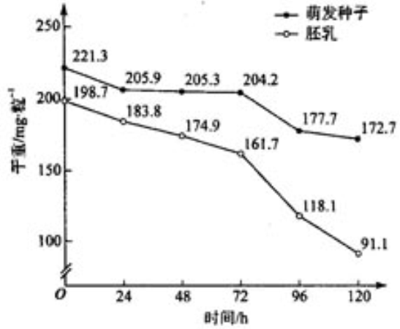
30.（10分）
肺牵张反射式调节呼吸的反射之一，图（a）为肺牵张反射示意图。该反射的感受器位于肺中。深吸气后肺扩张，感受器兴奋，神经冲动经传入神经传入脑内，抑制吸气，引起呼气。
回答下列问题：
（1）图（a）中a、b、c、d是反射弧的组成部分，a是神经中枢，b是传入神经，c是传出神经，d是效应器。
（2）人体要屏住呼吸必须受到图（a）中大脑皮层的调控。
（3）图（a）中神经元①和②之间形成的突触（放大后的突触如图（b）所示）中，突触小体是神经元①的轴突（填“轴突”、“树突”或“细胞体”）末端膨大形成的，突触后膜位于神经元②的细胞体（填“轴突”、“树突”或“细胞体”）。
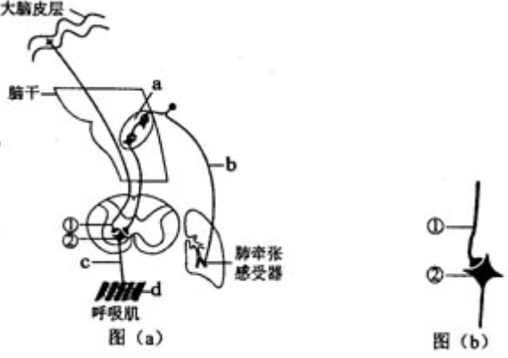
31.（10分）
一对毛色正常鼠交配，产下多只鼠，其中一只雄鼠的毛色异常。分析认为，鼠毛色出现异常的原因有两种：一是基因突变的直接结果（控制毛色基因的显隐性未知，突变只涉及一个亲本染色体上一对等位基因中的一个基因）；二是隐性基因携带者之间交配的结果（只涉及亲本常染色体上一对等位基因）。假定这只雄性鼠能正常发育，并具有生殖能力，后代可成活。为探究该鼠毛色异常原因，用上述毛色异常的雄鼠分别与其同一窝的多只雌鼠交配，得到多窝子代。请预测结果并作出分析：
（1）如果每窝子代中毛色异常鼠与毛色正常鼠的比例均为1:1，则可推测毛色异常是隐性基因突变为显性基因的直接结果，因为只有两个隐性纯合亲本中一个亲本的一个隐性基因突变为显性基因时，才能得到每窝毛色异常鼠与毛色正常鼠的比例均为1:1的结果。
（2）如果不同窝子代出现两种情况，一种是同一窝子代中毛色异常鼠与毛色正常鼠的比例为1:1，另一种是同一窝子代全部表现为毛色正常鼠，则可推测毛色异常是隐性基因携带者之间交配的结果。
32.（8分）
某草原上生活着鹿、兔、狼和狐等生物。雄鹿有角、雌鹿无角，通常情况下这种鹿的雌雄个体分群活动（生殖季节除外）。有人提出“鹿角效应”假说解释这种同性聚群现象，即一群形态相同的食草动物能迷惑捕食者，降低被捕食的风险。回答下列问题：
（1）该草原上雌鹿群和雄鹿群属于同一（填“不同”或“同一”）种群。
（2）草、鹿、兔、狼、狐和土壤中微生物共同形成了一个群落（填“种群”、“群落”或“生态系统”）。
（3）为探究“鹿角效应”假说是否成立，某同学用狗（能将抛入流水池中的漂浮物叼回来）、项圈和棍棒做了如下3组实验：甲组同时向流水池中抛出2个相同项圈，乙组同时抛出2个相同棍棒，丙组则同时抛出1个项圈和1个棍棒。记录每次抛出后狗叼回第一个漂浮物的时间。若丙组平均时间小于（填“大于”、“等于”或“小于”）其他两组，则实验结果支持该假说。测试时要求甲、乙、病3组抛出项圈或棍棒的距离相同（填“相同”或“不同”）。本实验中项圈或棍棒相当于该草原上的雌鹿或雄鹿。
（二）选考题：
33.[物理——选修3-3]（15分）
（1）（6分）关于热力学定律，下列说法正确的是________（填入正确选项前的字母，选对1个给3分，选对2个给4分，选对3个给6分，每选错1个扣3分，最低得分为0分）。
A.为了增加物体的内能，必须对物体做功或向它传递热量
B.对某物体做功，必定会使该物体的内能增加
C.可以从单一热源吸收热量，使之完全变为功
D.不可能使热量从低温物体传向高温物体
E.功转变为热的实际宏观过程是不可逆过程
答案：ACE
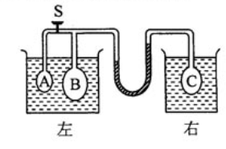
（2）（9分）如图，由U形管和细管连接的玻璃泡A、B和C浸泡在温度均为0°C的水槽中，B的容积是A的3倍。阀门S将A和B两部分隔开。A内为真空，B和C内都充有气体。U形管内左边水银柱比右边的低60mm。打开阀门S，整个系统稳定后，U形管内左右水银柱高度相等。假设U形管和细管中的气体体积远小于玻璃泡的容积。
（i）求玻璃泡C中气体的压强（以mmHg为单位）；
（ii）将右侧水槽的水从0°C加热到一定温度时，U形管内左右水银柱高度差又为60mm，求加热后右侧水槽的水温。
解：（i）在打开阀门S前，两水槽水温均为T₀=273K。设玻璃泡B中气体的压强为p₁，体积为V_{B}，玻璃泡C中气体的压强为p_{C}，依题意有p₁=p_{C}+Δp①
式中Δp=60mmHg。打开阀门S后，两水槽水温仍为T₀，设玻璃泡B中气体的压强为p_{B}。
依题意，有p_{A}=p_{C} ②
玻璃泡A和B中气体的体积为 V₂=V_{A}+V_{B} ③
根据玻意耳定律得 p₁ V_{B} =p_{B}V₂ ④
联立①②③④式，并代入题给数据得 ⑤
（ii）当右侧水槽的水温加热至T′时，U形管左右水银柱高度差为Δp。玻璃泡C中气体的压强为p_{c}′=p_{a}+Δp⑥
玻璃泡C的气体体积不变，根据查理定理得 ⑦
联立②⑤⑥⑦式，并代入题给数据得 T′=364 K ⑧
34.[物理——选修3-4]（15分）
（1）（6分）一简谐横波沿x轴正向传播，t=0时刻的波形如图（a）所示，x=0.30m处的质点的振动图线如图（b）所示，该质点在t=0时刻的运动方向沿y轴_______（填“正向”或“负向”）。已知该波的波长大于0.30m，则该波的波长为_______m。
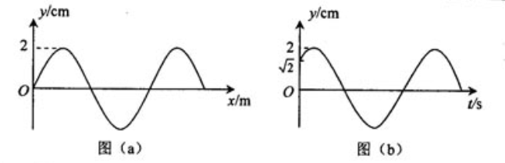
答案：正向；0.8
（2）（9分）一玻璃立方体中心有一点状光源。今在立方体的部分表面镀上不透明薄膜，以致从光源发出的光线只经过一次折射不能透出立方体。已知该玻璃的折射率为$\sqrt{2}$，求镀膜的面积与立方体表面积之比的最小值。
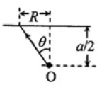
解：如图，考虑从玻璃立方体中心O点发出的一条光线，假设它斜射到玻璃立方体上表面发生折射。根据折射定律有 ①
式中，n是玻璃的折射率，入射角等于θ，α是折射角。
现假设A点是上表面面积最小的不透明薄膜边缘上的一点。由题意，在A点刚好发生全反射，故 ②
设线段OA在立方体上表面的投影长为R_{A}，由几何关系有③
式中a为玻璃立方体的边长，有①②③式得④
由题给数据得 ⑤
由题意，上表面所镀的面积最小的不透明薄膜应是半径为R_{A}的圆。所求的镀膜面积S′与玻璃立方体的表面积S之比为⑥
由⑤⑥式得⑦
35.[物理——选修3-5]（15分）
（1）（6分）氘核和氚核可发生热核聚变而释放巨大的能量，该反应方程为：，式中x是某种粒子。已知：、、和粒子x的质量分别为2.0141u、3.0161u、4.0026u和1.0087u；1u=931.5MeV/c²，c是真空中的光速。由上述反应方程和数据可知，粒子x是__________，该反应释放出的能量为_________ MeV（结果保留3位有效数字）
答案：（或中子），17.6
（2）（9分）如图，小球a、b用等长细线悬挂于同一固定点O。让球a静止下垂，将球b向右拉起，使细线水平。从静止释放球b，两球碰后粘在一起向左摆动，此后细线与竖直方向之间的最大偏角为60°。忽略空气阻力，求
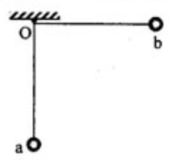
（i）两球a、b的质量之比；
（ii）两球在碰撞过程中损失的机械能与球b在碰前的最大动能之比。
解：（i）设球b的质量为m₂，细线长为L，球b下落至最低点，但未与球a相碰时的速度为v，由机械能守恒定律得 ①
式中g是重力加速度的大小。设球a的质量为m₁；在两球碰后的瞬间，两球共同速度为v′，以向左为正。有动量守恒定律得 ②
设两球共同向左运动到最高处，细线与竖直方向的夹角为θ，由机械能守恒定律得③
联立①②③式得
代入数据得
（ii）两球在碰撞过程中的机械能损失是
联立①⑥式，Q与碰前球b的最大动能E_{k}（E_{k}=）之比为
⑦
联立⑤⑦式，并代入题给数据得 ⑧
36．[化学—选修2化学与技术]
由黄铜矿（主要成分是CuFeS₂）炼制精铜的工艺流程示意图如下：
（1）在反射炉中，把铜精矿砂和石英砂混合加热到1000°C左右，黄铜矿与空气反应生成Cu和Fe的低价硫化物，且部分Fe的硫化物转变为低价氧化物，该过程中两个主要反应的化学方程式分别是______，_________反射炉内生成炉渣的主要成分是____；
高温
高温
答案：2Cu₂FeS₂+O₂=== Cu₂S+2FeS+ SO₂；2FeS+3O₂===2FeO+2SO₂；FeSiO₃
（2）冰铜（Cu₂S和FeS互相熔合而成）含Cu量为20%~50%。转炉中，将冰铜加熔剂（石英砂）在1200°C左右吹入空气进行吹炼。冰铜中的Cu₂S被氧化成Cu₂O，生成的Cu₂O与Cu₂S反应，生成含Cu量约为98.5%的粗铜，该过程发生反应的化学方程式分别是____；
高温
高温
答案：2Cu₂S+3O₂===2Cu₂O+2SO₂、2Cu₂O+ Cu₂S===6 Cu+ SO₂↑
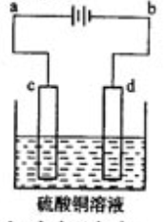
（3）粗铜的电解精炼如右图所示。在粗铜的电解过程中，粗铜板应是图中电极____（填图中的字母）；在电极d上发生的电极反应式为______；若粗铜中还含有Au、Ag、Fe，它们在电解槽中的存在形式和位置为_____。
答案：c；Cu²⁺+2e⁻=Cu；Au、Ag以单质的形式沉积在c（阳极）下方，Fe以Fe²⁺的形式进入电解液中
37．[化学—选修3物质结构与性质]（15分）
ⅥA族的氧、硫、硒(Se)、碲(Te)等元素在化合物中常表现出多种氧化态，含ⅥA族元素的化合物在研究和生产中有许多重要用途。请回答下列问题：
（1）S单质的常见形式为S₈，其环状结构如下图所示，S原子采用的轨道杂化方式是_____；
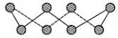
答案：SP³
（2）原子的第一电离能是指气态电中性基态原子失去一个电子转化为气态基态正离子所需要的最低能量，O、S、Se原子的第一电离能由大到小的顺序为___;
答案：O＞S＞Se
（3）Se原子序数为____，其核外M层电子的排布式为____；
答案：34；3s²3p⁶3d¹⁰
（4）H₂Se的酸性比H₂S___（填“强”或“弱”）。气态SeO₃分子的立体构型为____，SO₃²⁻离子的立体构型为______；
答案：强；平面三角形；三角锥形
（5）H₂SeO₃的K₁和K₂分别为2.7×10⁻³和2.5×10⁻⁸，H₂SeO₄第一步几乎完全电离，K₂为1.2×10⁻²，请根据结构与性质的关系解释；
H₂SeO₄和H₂SeO₃第一步电离程度大于第二部电离的原因：______；
H₂SeO₄和H₂SeO₃酸性强的原因：____________；
答案：第一步电离后生成的负离子较难进一步电离出带正电荷的氢离子
H₂SeO₄和H₂SeO₃可表示为(HO)₂SeO和(HO)₂SeO₂。H₂SeO₃中的Se为+4价，而H₂SeO₄中的Se为+6价，正电性更高，导致Se-O-H中的O的电子更向Se偏移，越易电离出H⁺
（6）ZnS在荧光体、光导体材料、涂料、颜料等行业中应用广泛。立方ZnS晶体结构如下图所示，其晶胞边长为540.0 pm，密度为_________g·cm⁻³（列式并计算），a位置S²⁻离子与b位置Zn²⁺离子之间的距离为_____pm（列式表示）。
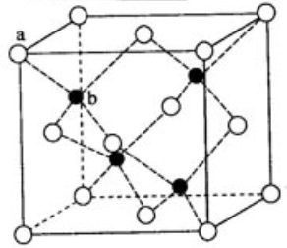
答案：；
38．[化学—选修5有机化学基础]（15分）
对羟基甲苯甲酸丁酯（俗称尼泊金丁酯）可用作防腐剂，对酵母和霉菌有很强的抑制作用，工业上常用对羟基苯甲酸与丁醇在浓硫酸催化下进行酯化反应而制得。以下是某课题组开发的廉价、易得的化工原料出发制备对羟基苯甲酸丁酯的合成路线：
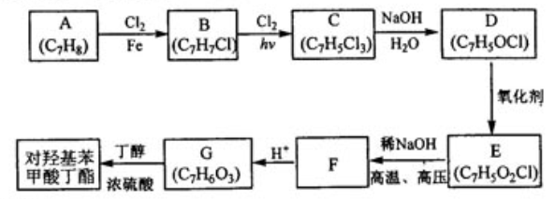
已知以下信息：
通常在同一个碳原子上连有两个羟基不稳定，易脱水形成羰基；
D可与银氨溶液反应生成银镜；
F的核磁共振氢谱表明其有两种不同化学环境的氢，且峰面积比为1:1。
回答下列问题：
（1）A的化学名称为____
答案：甲苯
（2）由B生成C的化学方程式为__________，该反应类型为_____；
答案：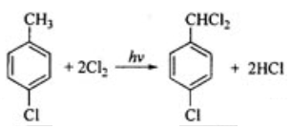；取代反应

（3）D的结构简式为____；答案：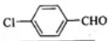
（4）F的分子式为______；答案：C₇H₄O₃Na₂
（5）G的结构简式为_____；答案：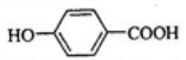
（6）E的同分异构体中含有苯环且能发生银镜反应的共有___种，其中核磁共振氢谱三种不同化学环境的氢，且峰面积比为2:2:1的是____（写结构简式）。
答案：13；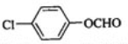

39.【生物——选修Ⅰ生物技术实践】（15分）
为了探究6-BA和IAA对某菊花品种茎尖外植物再生丛芽的影响，某研究小组在MS培养基中加入6-BA和IAA，配制成四种培养基（见下表），灭菌后分别接种数量相同、生长状态一致、消毒后的茎尖外植体，在适宜条件下培养一段时间后，统计再生丛芽外植体的比率（m），以及再生丛芽外植体上的丛芽平均数（n），结果如下表。
回答下列问题：
（1）按照植物的需求量，培养基中无机盐的元素可分为大量元素和微量元素两类。上述培养基中，6-BA属于细胞分裂素类生长调节剂。
（2）在该实验中，自变量是IAA浓度，因变量是再生丛芽外植体的比率（m）和再生丛芽外植体上的丛芽平均数（n），自变量的取值范围是0～0.5mg·L⁻¹。
（3）从实验结果可知，诱导丛芽总数量最少的培养基是1号培养基。
（4）为了诱导该菊花试管苗生根，培养基中一般不加入6-BA（填“6-BA”或“IAA”）
40.【生物——选修3现代生物科技专题】（15分）
根据基因工程的有关知识，回答下列问题：
培养基编号 | 浓度/mg·L⁻¹ |  | m/% | n/个
培养基编号 | 6-BA | IAA | m/% | n/个
1 | 0.5 | 0 | 76.7 | 3.1
2 | 0.5 | 0.1 | 77.4 | 6.1
3 | 0.5 | 0.2 | 66.7 | 5.3
4 | 0.5 | 0.5 | 60.0 | 5.0
（1）限制性内切酶切割DNA分子后产生的片段，其末端类型有粘性末端和平末端。
（2）质粒运载体用EcoR Ⅰ切割后产生的片段如下：
AATTC……G
G……CTTAA
为使运载体与目的基因相连，含有目的基因的DNA除可用EcoR Ⅰ切割外，还可用另一种限制性内切酶切割，该酶必须具有的特点是切割产生的DNA片段末端与EcoR Ⅰ切割产生的相同。
（3）按其来源不同，基因工程找那个所使用的DNA连接酶有两类，即大肠杆菌DNA连接酶和 T₄ DNA连接酶。
（4）反转录作用的模板是mRNA（或RNA），产物是c DNA（或DNA）。若要在体外获得大量反转录产物，常采用PCR技术。
（5）基因工程中除质粒外，噬菌体和动植物病毒也可作为运载体。
（6）若用重组质粒转化大肠杆菌，一般情况下，不能直接用未处理的大肠杆菌作为受体细胞，原因是未处理的大肠杆菌吸收质粒（外源DNA）的能力极弱。

